Автоматизована система визначення внутрішньоочного тиску
за фотографіями відбитків ока
М.Є. Сердюк, Д.О. Челядін
serdyuk@optima.com.ua, xenon027@gmail.com
Дніпропетровський національний університет ім. Олеся Гончара
Актуальним питанням в сучасній офтальмології є удосконалення профілактичних та діагностичних заходів, зокрема заходів з виявлення глаукоми. Вимірювання внутрішньоочного тиску, або тонометрія – один з основних і необхідних методів обстеження пацієнтів з підозрою на глаукому. Одним із самих розповсюджених, точних та недорогих методів тонометрії є тонометрія по Маклакову [1]. Згідно з цим методом спочатку на папері отримують відбиток ока під дією тонометра, потім проводять вимірювання відбитку за допомогою спеціальної лінійки, поділи якої відповідають різним рівням внутрішньоочного тиску. Але якість відбитків залежить від багатьох факторів (якість спирту, паперу та інш.), а вимірювання на папері за допомогою лінійки є дуже суб'єктивним, що призводить до значного зменшення точності результатів.
Пропонується автоматизована система для цифрової обробки знімків відбитків ока. На вхід системи поступають знімки з відбитками очей, отримані за допомогою веб-камери. Система аналізує їх та для кожного ока обчислює значення очного тиску, знаходить середній тиск за результатами декількох вимірювань та стандартне відхилення тиску для оцінки якості відбитків. Розрахунок очного тиску здійснюється з використанням значень радіусу тонометра та мінімального радіусу відбитку ока. Ці величини визначаються в системі шляхом виділення меж тонометра та відбитку ока на зображенні. У розробленому програмному забезпеченні реалізовані три методи виділення меж на вибір користувача-офтальмолога. Всі три методи передбачають участь користувача у процесі виділення меж та контроль з його боку, що дозволяє уникнути неточностей, пов’язаних зі складностями обробки зображення, оскільки кольорова гамма, яскравість, контраст, освітлення та плями можуть суттєво погіршити результат при повній автоматизації процесу. Суть першого методу в тому, що користувач повинен розставити два кола на зображенні, маючи можливість змінювати їх розміри та двигати їх таким чином, щоб перше коло збігалося з межами тонометра, а друге – з межами відбитку ока так, щоб радіус відбитку був мінімальним (Рис. 1). В другому методі користувач повинен розставити набори точок на межі тонометра та на межі відбитку. По кожному з наборів апроксимується еліпс. (Рис. 2). У третьому методі користувач повинен поставити точку на межі тонометра. Далі від цієї точки до положення курсору формуватиметься коло, яке допомагає користувачеві поставити другу точку на протилежній межі тонометра так, щоб отримане коло було максимально близьким до межі тонометра. Аналогічні дії проводять для меж відбитку ока (Рис. 3). На основі результатів вимірювань здійснюють подальші обчислення.
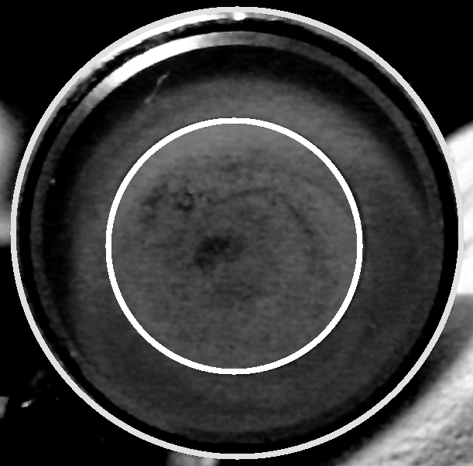  Рис.1. Метод «кіл» | 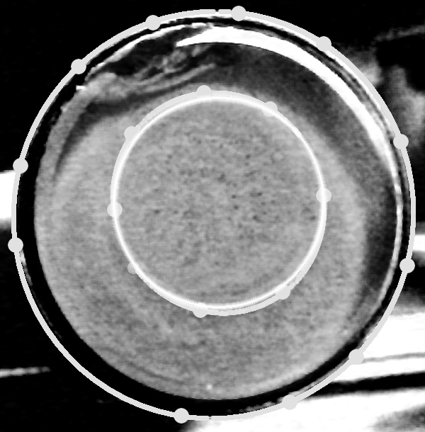  Рис.2. Метод апроксимації | 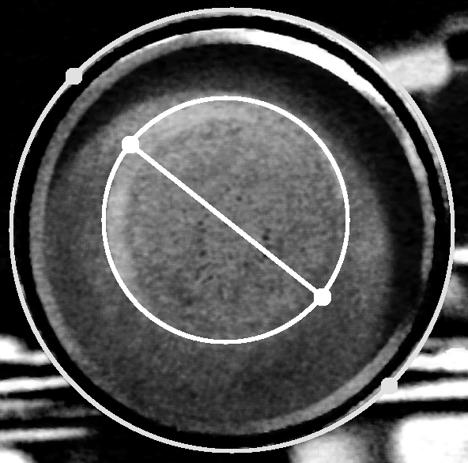  Рис. 3. Метод «двох точок»
Розроблена автоматизована система покращує класичну методику тонометрії по Маклакову. Цифрова обробка зображення дає набагато точніші результати, стають неможливими деякі помилки, які з'являлися при ручному вимірюванні без застосування обчислюваної техніки. Використання розробленої програми економить час, робить процес вимірювання значно простішим та зручнішим. Передбачається подальше удосконалення системи шляхом розробки та реалізації алгоритму повністю автоматичного визначення меж на знімках відбитків.
1. Горбань А. И. Исследования поля зрения и внутриглазного давления у взрослых и детей / А.И. Горбань – Ленинград, 1982 – с. 77-89.

